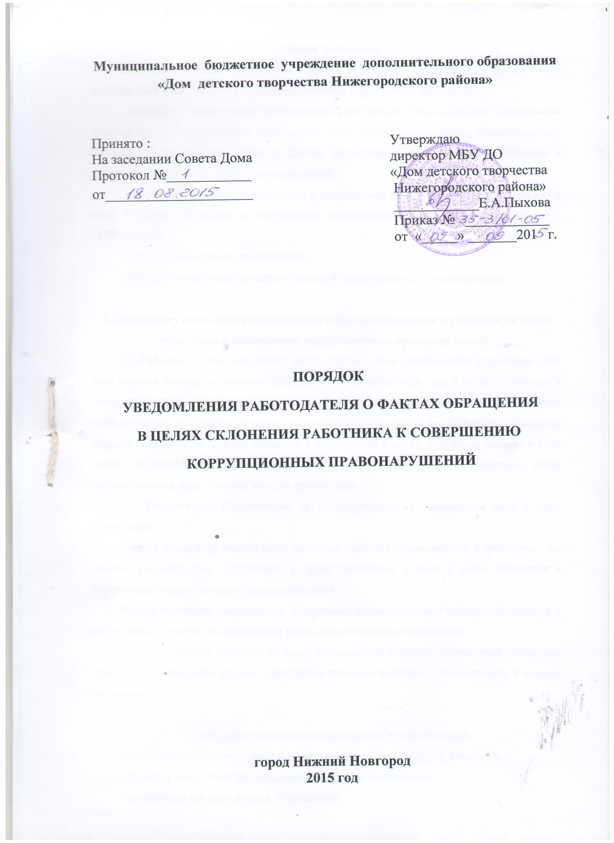

1. Общие положения.
Настоящий Порядок разработан в целях реализации Федерального закона от 25 декабря 2008 года N 273-ФЗ "О противодействии коррупции" и определяет:
- процедуру уведомления работодателя работником муниципального бюджетного учреждения дополнительного образования «Дом детского творчества Нижегородского района» (Далее - Учреждение) о фактах обращения к нему в целях склонения к совершению коррупционных правонарушений;
- перечень сведений, содержащихся в уведомлении работника о фактах обращения к нему в целях склонения к совершению коррупционных правонарушений (далее - уведомление);
- порядок регистрации уведомлений;
- порядок организации проверки сведений, содержащихся в уведомлениях.

2. Процедура уведомления работодателя о фактах обращения к работнику в целях склонения к совершению коррупционных правонарушений.
2.1. Работник обязан уведомлять работодателя в лице руководителя Учреждения обо всех случаях непосредственного обращения к нему каких-либо лиц с целью склонения к злоупотреблению служебным положением, даче или получению взятки, злоупотреблению полномочиями либо иному незаконному использованию своего должностного положения вопреки законным интересам общества и государства в целях получения выгоды в виде денег, ценностей, иного имущества или услуг имущественного характера, иных имущественных прав для себя или для третьих лиц.
2.2. Уведомление (Приложение № 1) оформляется в письменном виде в двух экземплярах.
Первый экземпляр уведомления работник передает руководителю Учреждения, не позднее рабочего дня, следующего за днем обращения к нему в целях склонения к совершению коррупционного правонарушения.
Второй экземпляр уведомления, заверенный руководителем Учреждения, остается у работника в качестве подтверждения факта представления уведомления.
2.3. В случае если работник не имеет возможности передать уведомление лично, оно может быть направлено в адрес Учреждения заказным письмом с уведомлением и описью вложения.

3. Перечень сведений, содержащихся в уведомлении.
3.1. К перечню сведений, которые указываются в уведомлении, относятся:
- фамилия, имя, отчество лица, представившего уведомление;
- замещаемая им должность в Учреждения;
- дата, время, место, обстоятельства, при которых произошло обращение в целях склонения его к совершению коррупционных правонарушений;
- характер обращения;
- данные о лицах, обратившихся в целях склонения его к совершению коррупционных правонарушений;
- иные сведения, которые необходимо сообщить по факту обращения в целях склонения его к совершению коррупционных правонарушений;
- дата представления уведомления;
- подпись лица, представившего уведомление, и контактный телефон.
3.2. К уведомлению должны быть приложены все имеющиеся документы, подтверждающие обстоятельства обращения в целях склонения к совершению коррупционных правонарушений.

4. Порядок регистрации уведомлений.
4.1. Уведомления о фактах обращения в целях склонения работников Учреждения к совершению коррупционных правонарушений регистрируются в день поступления.
4.2. Регистрация уведомлений производится ответственным лицом в журнале учета уведомлений (Приложение № 2), листы которого должны быть пронумерованы, прошнурованы и скреплены подписью руководителя Учреждения и печатью.
В журнале указываются:
- порядковый номер уведомления;
- дата и время принятия уведомления;
- фамилия и инициалы лица, обратившегося с уведомлением;
- дата и время передачи уведомления работодателю;
- краткое содержание уведомления;
-фамилия, инициалы и подпись ответственного лица, зарегистрировавшего уведомление.
4.3. На уведомлении ставится отметка о его поступлении, в котором указываются дата поступления и входящий номер.
4.4. После регистрации уведомления в журнале регистрации оно передается на рассмотрение руководителю Учреждения не позднее рабочего дня, следующего за днем регистрации уведомления.

5. Организация проверки сведений, содержащихся в уведомлении.
5.1. В течение трех рабочих дней руководитель Учреждения рассматривает поступившее уведомление о факте обращения в целях склонения работника к совершению коррупционных правонарушений, принимает решение о проведении проверки содержащихся в нем сведений и определяет круг лиц и комплекс мероприятий для проведения данной проверки.
5.2. Проверка сведений, содержащихся в уведомлении о факте обращения в целях склонения работника к совершению коррупционных правонарушений, должна быть завершена не позднее чем через месяц со дня принятия решения о ее проведении. Результаты проверки сообщаются руководителю муниципального учреждения в форме письменного заключения.
5.3. При установлении в результате проверки обстоятельств, свидетельствующих о наличии признаков преступления или административного правонарушения, руководитель Учреждения направляет копии уведомления и материалов проверки для рассмотрения в органы прокуратуры или другие государственные органы.
5.4. Уведомление, письменное заключение по результатам проверки, информация, поступившая из прокуратуры или других государственных органов по результатам рассмотрения уведомления, приобщаются к личному делу работника.

Директору МБУ ДО
«ДДТ Нижегородского района»
Пыховой Е.А.
от ___________________________
___________________________
___________________________
(ФИО, должность работника
МБУ ДО «ДДТ Нижегородского района»

УВЕДОМЛЕНИЕ
о фактах обращения в целях склонения работника муниципального бюджетного учреждения дополнительного образования «Дом детского творчества Нижегородского района» к совершению коррупционных правонарушений

В соответствии с Федеральным законом от 25.12.2008 №273-ФЗ «О противодействии коррупции» я,_________________________________________________
____________________________________________________________________________ (ФИО, должность работника муниципального учреждения)
настоящим уведомляю об обращении ко мне (дата, место, время) ____________________
_____________________________________________________________________________
_____________________________________________________________________________
гр. __________________________________________________________________________
(данные о лицах, обратившихся к работнику муниципального учреждения: ФИО, место работы и т.д.)
в целях склонения меня к совершению действий коррупционного характера, а именно:
_________________________________________________________________________________________________________________________________________________________________________________________________________________________________________________________________________________________________________________________________________________________________________________________________
(указать характер обращения, перечислить факты и обстоятельства склонения работника муниципального учреждения к совершению коррупционных правонарушений; указать иные сведения, которые работник муниципального учреждения считает необходимым сообщить)
Дата__________________ Подпись________________
Контактный телефон_______________
Уведомление зарегистрировано в журнале регистрации
«__»_________ ______г. за №________________
__________________________________________
(ФИО ответственного лица)
К уведомлению должны быть приложены все имеющиеся документы, подтверждающие обстоятельства обращения в целях склонения работника муниципального учреждения к совершению коррупционных правонарушений.

